|  |  |  |  |  |  |  |  |
| --- | --- | --- | --- | --- | --- | --- | --- |
| **Feladat** | **1** | **2** | **3** | **4** | **5** | **6** | **Összesen** |
| **Elérhető** | **14 pont** | **3 pont** | **6 pont** | **6 pont** | **5 pont** | **4 pont** | **38 pont** |
| **Elért** |  |  |  |  |  |  |  |

**1. Feladat:**

Válaszd ki a helyes választ a három lehetőség közül, karikázd be minden sorban, majd írd a táblázatba!

|  |  |  |  |  |
| --- | --- | --- | --- | --- |
|  |  | **1** | **2** | **X** |
|  | 5,05 tízezres + 0,55 tized + 5,5 század | 50500,11 | 50500,555 | 50500,5555 |
|  | 489 – 5☼ különbség osztható 4-gyel, ha ☼ = | 3 vagy 7 | 1 vagy 5 vagy 9 | 2 vagy 6 |
|  |  | 200,3 | –200,3 | –199,8 |
|  | Melyik számhoz kell –2-t hozzáadni, hogy a harmada 100 legyen.? | 98 | 298 | 302 |
|  | (5 ⋅ *x* + 2) : 7 + 4 = 10 | x = 8 | x = –4 | x = 13,2 |
|  |  |  | 1 | 2 $\frac{1}{2}$ |
|  | 1,1-nek a $\frac{3}{10}$ részének a $\frac{10}{3}$ része | 1,1 | 0,099 | 12,222 |
|  | Egy kereskedő 180000 Ft-ért baracklekvárt vásárolt. Egy hónap múlva 3 üveg lekvár régi áráért 5 üveggel adtak. Mennyit fizetett, ha az előző mennyiség 4-szeresét vette meg? | 108000 | 432000 | 720000 |
|  | Hány téglatest alakú doboz van az asztalon,  ha a lapjainak és az éleinek a száma összesen 198? | 33 | 16 | 11 |
|  | Hány csúcsa van a konvex sokszögnek, ha az összes átlóinak száma 90? | 12 | 15 | 18 |
|  | Hány m az a szalag, amelyből 1,15 m-t és 3,7 dm-t levágva 320 cm-es darab marad? | 1,84 | 4,72 | 8,05 |
|  | m3 = ……. dl | 1,45 | 1800 | 18000 |
|  | h =………. s | 2100 | 210 | 21 |
| +1 | Egybevágó kockákat egyesével egymásra rakva négyzetes oszlopot építünk. Ennek egyik oldallapjának területe 36 cm2-rel több, mint az alaplapjának területe. Hány kockára van szükség, ha egy kocka térfogata 27 cm3? | 4 | 5 | 6 |

|  |  |  |  |  |  |  |  |  |  |  |  |  |  |
| --- | --- | --- | --- | --- | --- | --- | --- | --- | --- | --- | --- | --- | --- |
| 1. | 2. | 3. | 4. | 5. | 6. | 7. | 8. | 9. | 10. | 11. | 12. | 13. | +1 |
|  |  |  |  |  |  |  |  |  |  |  |  |  |  |

**Elérhető: 14 pont**

**2. Feladat:**

Mindegyik ábrán a szürke színű négyzetben lévő szám a három fehér színű négyzetben lévő szám összegének a kétharmada. Pótold a hiányzó számokat!

**Elérhető: 3 pont**





–0,5

















**3. Feladat**

Petra mappákban rendezte a gyűjteményét. Mappáinak száma 125-nél több, de 140-nél kevesebb. A mappák negyedrésze komolyzenét, a kétharmad része mesét, a többi játékot tartalmaz. Hány komolyzenei, hány mese és hány játékot tartalmazó mappája van Petrának?

**Elérhető: 6 pont**

**4. Feladat:**

Mekkora lesz a beszínezett rész területe, ha csak a házikó alakzatot kell sárgára festeni?

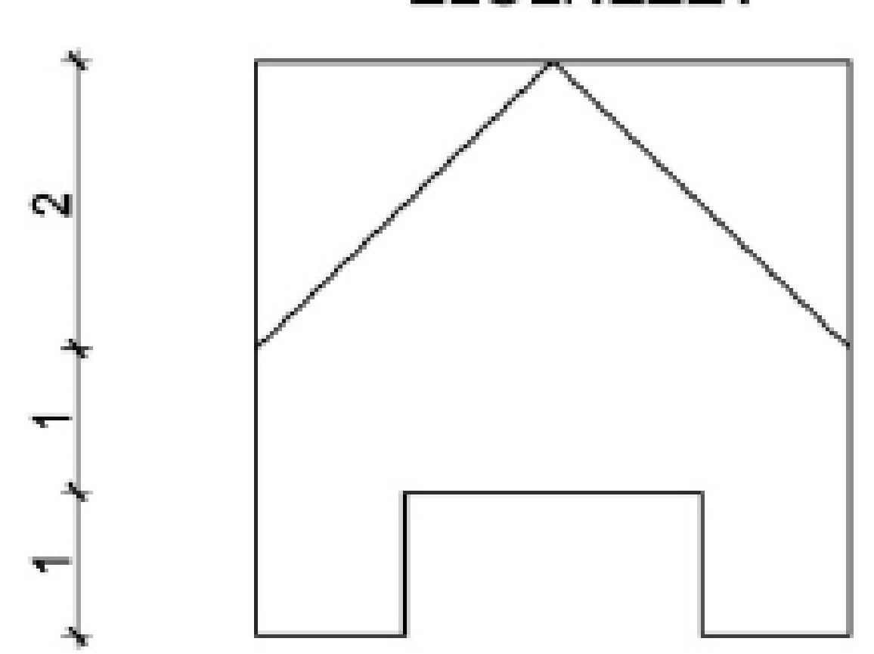 **Elérhető: 6 pont**

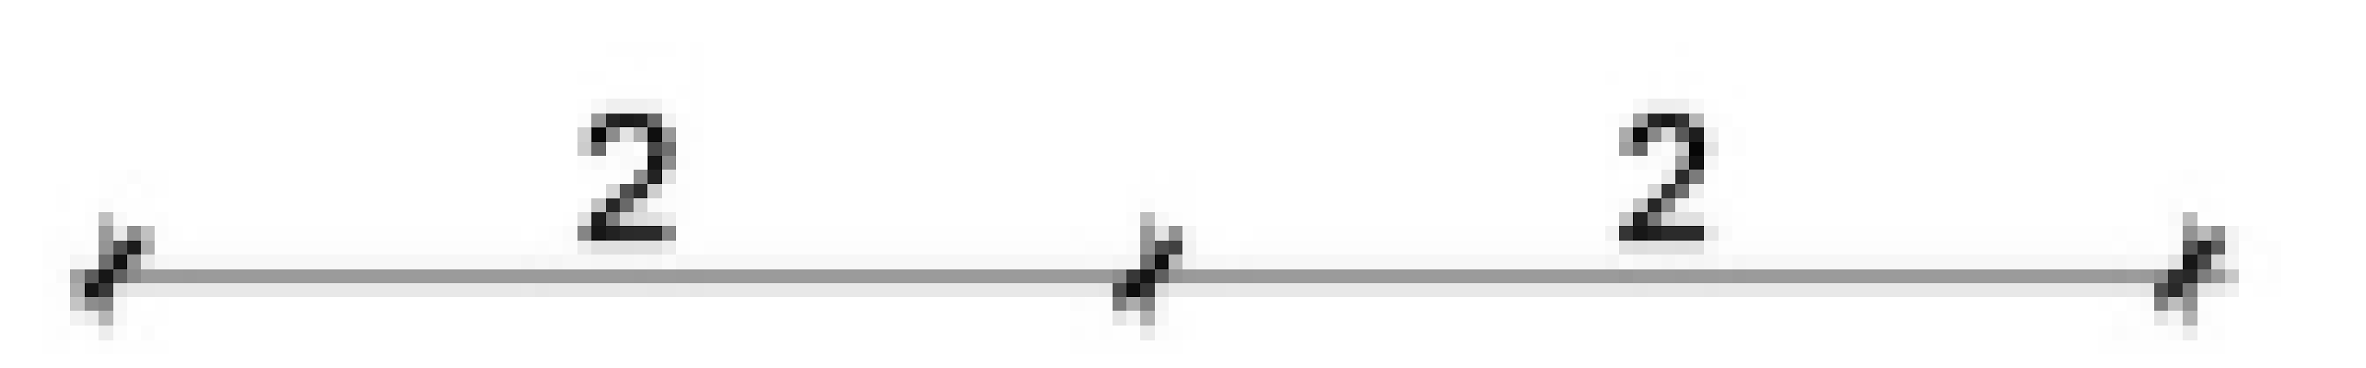

**5. Feladat:**

Márió szekrényében 5 fürdőnadrág, 3 szalmakalap, 4 napszemüveg és 5 póló van. Hányféle módon jelenhet meg a strandon, ha a fürdőnadrág kötelező, a szalmakalap, napszemüveg és póló viselése nem kötelező? Ha még valamit felvesz, akkor minden kategóriából legfeljebb egyet.

**Elérhető: 5 pont**

**6. Feladat:**

A szabályos hatszög alapú gúla oldallapjait hat különböző színnel festik be úgy, hogy hat szín áll a rendelkezésükre, és egy-egy laphoz egy színt használnak. Hányféle lehet ez a színezés? (Két színezést akkor tekintünk különbözőnek, ha forgatással nem vihetők át egymásba.)

**Elérhető: 4 pont**